AOP概念：
1.aop：面向切面(方面)编程，扩展功能不修改原来的代码实现
2.AOP采取横向抽取机制，取代传统纵向继承体系重复性代码
AOP原理：
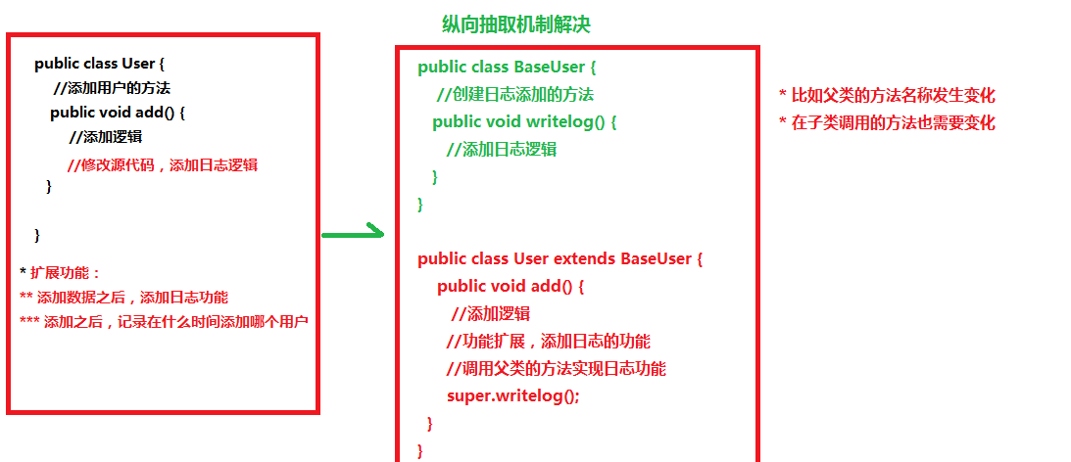
AOP横向抽取机制：底层使用 动态代理机制 实现
动态代理
第一种情况(使用jdk动态代理，针对有接口的情况)：使用动态代理方式，创建 接口实现类代理对象
public interface Dao{
public void add();
}

public class DaoImpl implemnets Dao{
public void add(){
//添加逻辑
}
}
创建和DaoImpl类平级的对象，这个对象不是真正的对象，它为了增强被代理的对象，实现和DaoImpl相同的功能
第二种情况(使用cglib动态代理，针对没有接口的情况)
public class User{
public void add(){

}
}
动态代理实现
创建User类的子类的代理对象
在子类里面调用父类的方法完成增强

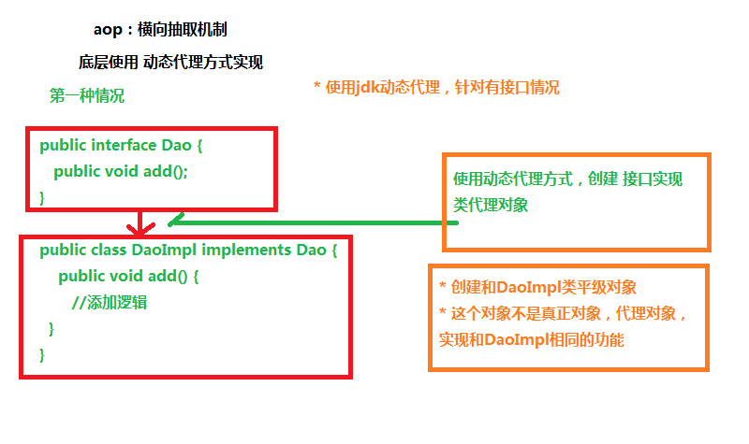
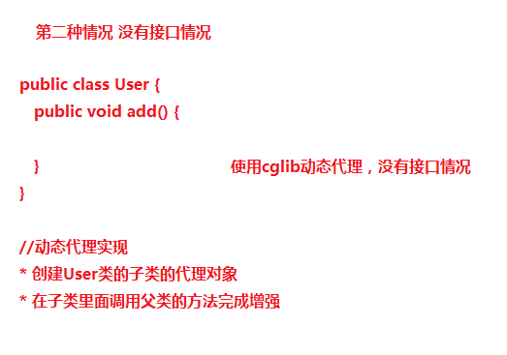
AOP操作术语
public class User{
public void add(){

}
public void update(){

}
public void delete(){

}
public User[] findAll(){

}
}
JoinPoint(连接点):类里面可以被增强的方法，这些方法称为 连接点
PointCut(切入点)：所谓切入点是指我们要对哪些连接点进行增强，这些要增强的连接点就称为切入点
比如实际操作中，只是要增强add方法和update方法，实际增强的方法称为切入点
Advice(通知/增强):增强的逻辑称为增强。比如扩展日志功能，这个日志功能称为增强
前置通知：在切入点对应的方法被调用之前执行
后置通知：在切入点对应的方法被调用之后执行
异常通知：在切入点对应的方法被调用的过程中出现异常时执行
最终通知：在后置之后执行
环绕通知：在切入点对应的方法被调用之前和之后都执行
Aspect(切面): 把增强应用到具体方法上面，这个过程称为切面.即把增强应用到切入点的过程
Introduction(引介):引介是一种特殊的通知，在不修改类代码的前提下，Introduction可以在运行qi为类动态地添加一些方法或属性
Target(目标对象):代理的目标对象，即要增强的类称为目标对象
Weaving(织入)：是把增强应用到目标的过程，即把advice应用到target的过程
Proxy(代理)：一个类被AOP织入增强后，就产生了一个结果代理类，这个代理类就称为Proxy

